**Председатель Контрольно-счетной палаты Талдомского городского округа принял участие в заседании Совета депутатов**

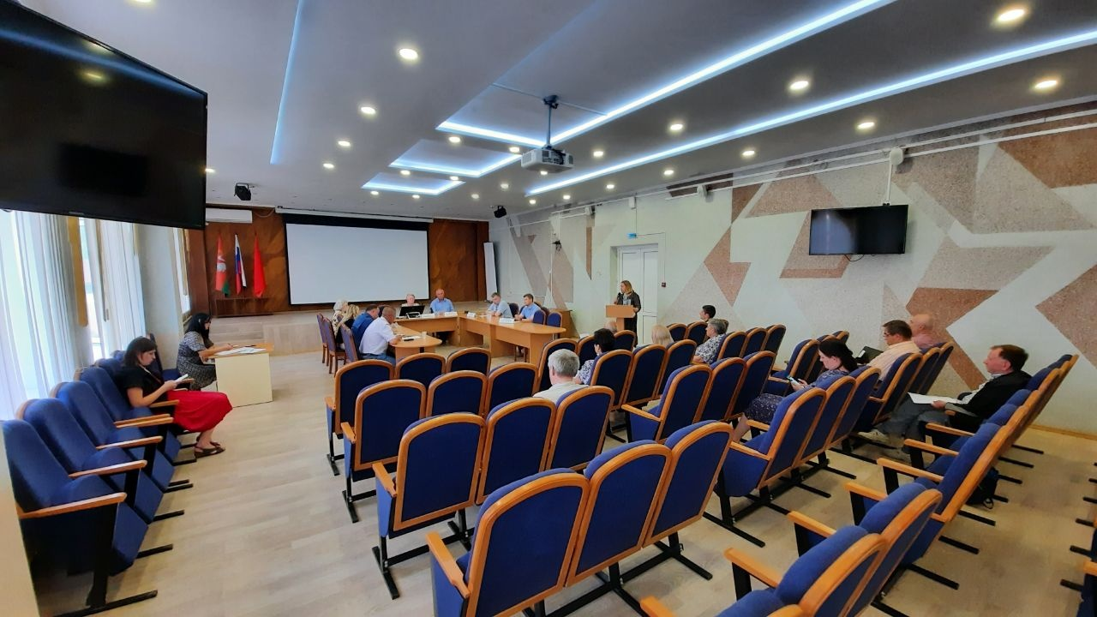

5 июля 2022 года состоялось внеочередное заседание Совета депутатов Талдомского округа.

Вела заседание заместитель председателя Совета депутатов Евгения Страхова.

В работе Совета приняли участие глава Талдомского округа Юрий Крупенин, председатель Контрольно-счетной палаты Михаил Любшев, заместитель главы администрации – начальник управления делами администрации округа Виктория Зайцева, председатель комитета по управлению имуществом Николай Никитухин, начальник отдела архитектуры и градостроительства Ирина Сарычева и др.

В соответствии с повесткой дня рассматривались вопросы: о внесении изменений в Правила благоустройства территории Талдомского городского округа Московской области, утвержденные решением Совета депутатов Талдомского городского округа Московской области от 29.10.2020 г. № 79; о согласии принять из собственности Московской области в муниципальную собственность Талдомского городского округа движимое имущество; о согласии принять из собственности Российской Федерации в муниципальную собственность нежилое здание; о согласовании передачи помещений в безвозмездное пользование учреждениям.

Состоялось обсуждение и аналитика всех тем рабочей повестки. В итоге депутаты приняли положительные решения по всем проектным документам.